**Infobrev LTH lön_Primula 2019-09-23**

**Inloggning i Primula/portalen**

En anställd kan inte logga in i Primula/portalen när anställningen upphört. Timavlönade har dock två veckor på sig att registrera timmar och eventuellt ob-tillägg efter slutdatum för intermittent överenskommelse. Om man inte kan logga in i Primula/Portalen kan man kontakta SSC support via telefon om man t.ex. vill ha intyg eller lönespecifikation.

**Ändring av samordningsnummer**

När medarbetaren får ett personnummer istället för ett samordningsnummer meddelar vi SSC bytet genom att skicka in beslutet från Skatteverket via Portalen.

Om man anställer en person som tidigare har samordningsnummer i Primula gör man så här:

* sök i Primula för att se om samordningsnumret redan finns.
* skicka in ett ärende till SSC för bytet och bifoga beslutet från Skatteverket.

**Timavlönade – en ny lathund på engelska**

Nu finns en lathund för timavlönade på engelska på LTH:s medarbetarwebb. Se länk:

<http://www.lth.se/fileadmin/lth/anstallda/personal/SSC/User_Manual_-_Report_hours_for_an_hourly_employee.pdf>

**Granskning av ledigheter**

Påminner om att jag är granskare för alla ledigheter inom LTH fr o m 190506.  *Om en ledighetsperiod omfattar två eller flera veckor görs kalenderdagsavdrag för sju dagar per vecka.* Vid ledighet om högst 5 arbetsdagar i följd görs ***arbetsdagsavdrag*** för varje arbetsdag som ledigheten omfattar. Vid ledighet om 6 arbetsdagar eller mer i följd görs ***kalenderdagsavdrag*** för varje kalenderdag som ledigheten omfattar.

* Om man är ledig tre veckor och rapporterar in från måndag vecka 1 till fredag vecka 2 ska jag ändra så att ledigheten läggs tom söndagen.
* SSC ska granska i de ärenden som avslutas av SSC och ev. ändra tom söndagen. Om jag ser att ledigheten bara är registrerad tom fredag ska jag ändra det.

**Ändrad timlön**

Påminner om att använda rätt formulär vid förändring av timlön för intermittent överenskommelse i Primula. Se nedan.



**Primula för HR i HR-webben– uppdaterad och bytt utseende**

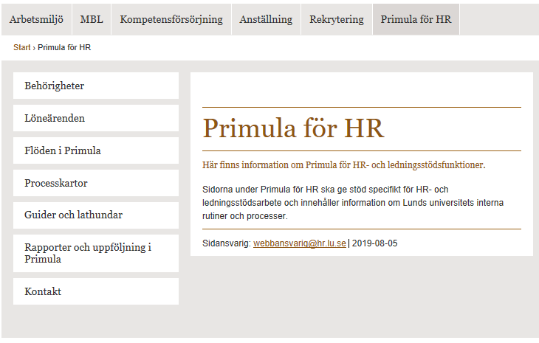

/Brenda Tai